ОГЛАВЛЕНИЕ
ОСНОВНАЯ ИНФОРМАЦИЯ 2
ФАЙЛОВАЯ СИСТЕМА FAT 3
Шаг 0. Конфуций сказал 3
Шаг 1. Загрузочный сектор 3
Шаг 2. Корневая директория 3
Шаг 3. Область данных 3
Шаг 4. Директория 4
Шаг 5. Файл 4
Шаг 6. Кластеры файла 4
Шаг 7. Выгрузка кластеров файла 6
Шаг 8. Подготовка секторов 6
Шаг 9. Объединение секторов 6
Шаг 10. Обрезание размера файла 6
Шаг 11. Вычисление контрольной суммы 6
ПРИМЕР РЕШЕНИЯ ЗАДАЧИ НА FAT12 7
ФАЙЛОВАЯ СИСТЕМА NTFS 16
Шаг 0. Надежда 16
Шаг 1. Загрузочный сектор 16
Шаг 2. MFT таблица 16
Шаг 3. Корневая директория 16
Шаг 4. Таблица индексов для текущей директории 17
Шаг 5. Таблица индексов 17
Шаг 6. Файл 18
Шаг 7. Выгрузка секторов файла 19
Шаг 8. Подготовка секторов 19
Шаг 9. Объединение секторов 19
Шаг 10. Обрезание размера файла 19
Шаг 11. Вычисление контрольной суммы 19
ПРИМЕР РЕШЕНИЯ ЗАДАЧИ НА NTFS 20

ОСНОВНАЯ ИНФОРМАЦИЯ
- Внутри зон байты читаются справа налево, но сами байты слева направо.
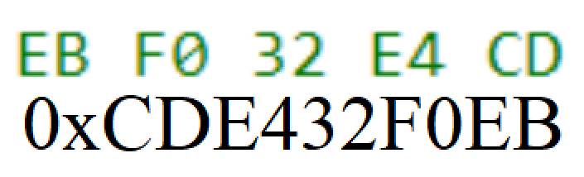
- Структура FAT:
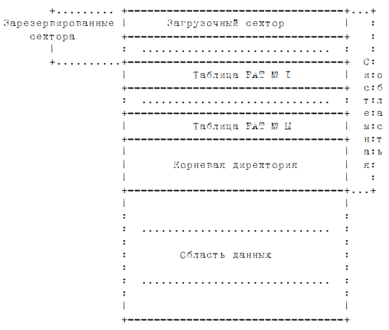
- Дисклеймер
Внимание! Всё написанное ниже:
- Не является истиной в последней инстанции
- Не претендует на звание "единственно верного пути"
- Не пытается оскорбить ваши чувства к FAT-таблицам

Автор методички:
✓ Не несёт ответственности за испорченные нервные клетки
✓ Не гарантирует, что вы полюбите шестнадцатеричную систему
✓ Настоятельно рекомендует использовать здравый смысл

Помните: даже Конфуций однажды сказал:
"Мудрый ученик пробует 3 раза, глупец слепо копирует 1 раз".
Ваши файловые системы — ваша ответственность! 😉

ФАЙЛОВАЯ СИСТЕМА FAT

Конфуций сказал
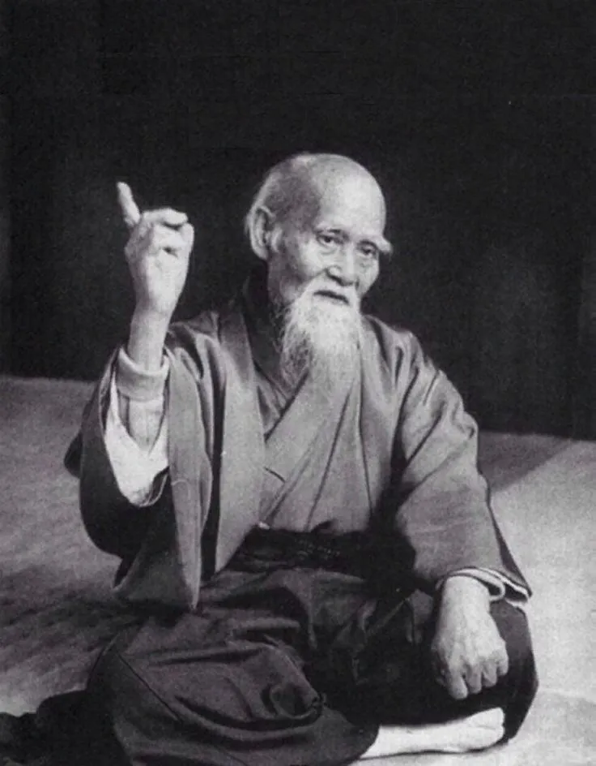 |  | "Когда три знака являются взору твоему — F, да A, да T —  не спеши роптать и сетовать на судьбу.  Ибо для одних это испытание,  для других — милость небес.  Мудрый радуется удаче,  глупец же винит FAT в содеянном.  Помни: даже великий диск некогда был пуст."  Конфуций

Загрузочный сектор
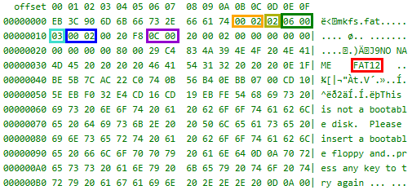 | Система хранения  Размер сектора в байтах  Размер кластера в секторах  Количество зарезервированных секторов  Количество FAT-таблиц  Размер корневой директориии в байтах  Размер FAT-таблицы

Корневая директория
Формула для нахождения первого сектора корневой директории:
.

Область данных
Формула для нахождения размера корневой директории в секторах:
,
где Количество строк в секторе = 32.
Формула для нахождения начала области данных:
.

Директория
НАЧАЛО ПРОЦЕССА
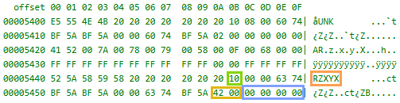 | Имя директории  Атрибут  Номер первого кластера директории  Размер директории
Формула для перемещения к первому кластеру директории:
, так как индексация кластеров начинается с 2.
КОНЕЦ ПРОЦЕССА
Данный процесс повторяем до тех пор, пока не доберёмся до файла.

Файл
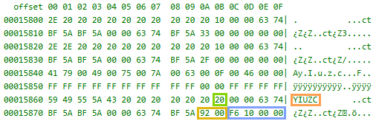 | Имя файла  Атрибут  Номер первого кластера файла  Размер файла
Формула для нахождения размера файла в байтах:
.
Формула для нахождения количества кластеров для хранения файла:
.

Кластеры файла
Формула для перемещения к первой FAT-таблице:
.
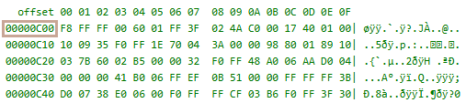 | Смещение FAT-таблицы

FAT12  Кластер занимает 1,5 байта в FAT-таблице:  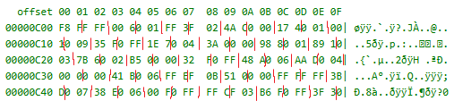 | FAT16  Кластер занимает 2 байта в FAT-таблице:  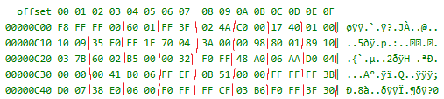
НАЧАЛО ПРОЦЕССА
Формула для нахождения кластера в FAT-таблице:
.
FAT12 | FAT16  Переводим в 16-ую систему счисления.
  Целое число  Переводим в 16-ую систему счисления. | Дробное число  Округляем в меньшую сторону и переводим в 16-ую систему счисления.
В получившейся 16-ой записи отделяем последнюю цифру. Теперь оставшаяся часть указывает на строку, а цифра – на столбец. На пересечении этих значений будет байт, на который указывал кластер.
FAT12  Меняем местами первый и третий байты. Делим посередине получившийся результат. | FAT16  Выбираем байт и его соседа справа:  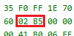  Меняем местами байты.
  Целое число  Выбираем байт и 2 после него:  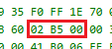 | Дробное число  Выбираем байт и его соседей:  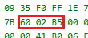
  Целое число  Берём правую часть | Дробное число  Берём левую часть
Переводим получившейся значение в 10-ую систему счисления.
КОНЕЦ ПРОЦЕССА
Данный процесс надо повторять до тех пор, пока не дойдем до последнего кластера файла. Он должен указывать на 0xFFF (FAT12) или 0xFFFF (FAT16).

Выгрузка кластеров файла
Выгружаем все кластеры. Для этого надо скачать все секторы каждого кластера. Не забываем, что в загрузочном секторе указывался Размер кластера в секторах.
Формула для перехода к нужному кластеру:
.
Если Размер кластера в секторах не равен 1, то требуется выгрузить ещё следующих за ним секторов.
По итогу должно быть выгружено:
файлов.

Подготовка секторов
Переместим все выгруженные секторы в отдельную папку, затем переименуем их в порядке скачивания. Для удобства лучше использовать натуральные числа.

Объединение секторов
С помощью команды cat объединим все секторы в один файл.
Пример: .
Затем можно проверить размер полученного файла с помощью команды ls -l. Он должен равняться значению:
.

Обрезание размера файла
С помощью команды dd обрежем размер объединённого файла до Размера файла в байтах.
Общий вид команды:
.

Вычисление контрольной суммы
С помощью команды md5sum вычислим контрольную сумму.
Общий вид команды: .
Вывод команды копируем без имени файла и вставляем на сайте.

ПРИМЕР РЕШЕНИЯ ЗАДАЧИ НА FAT12
Как только на экране появляется загрузочный сектор, начинаем его анализ. Поле «Для заметок» будем использовать как рабочую тетрадь, куда будем вносить исходные данные и решение:
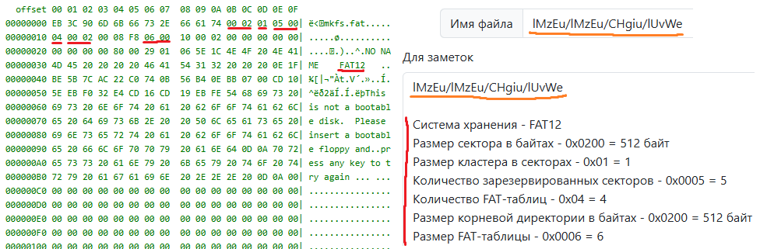
После внесения имеющихся данных рассчитаем основные значения, которые пригодятся в будущем для нахождения директорий, файла и секторов.
Формула для нахождения первого сектора корневой директории:
.
Формула для нахождения размера корневой директории в секторах:
,
где Количество строк в секторе = 32.
Формула для нахождения начала области данных:
.
Внесём в поле «Для заметок» эти результаты:
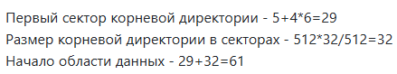
Имея эти данные, перемещаемся в корневую директорию. Для этого в поле «Номер сектора» запишем значение Первого сектора корневой директории. Здесь мы замечаем директории и файлы. Находим директорию с интересующим нас именем, то есть «lMzEu». По значению Атрибута проверяем, что это действительно директория (атрибут должен иметь значение 10). Затем опускаем глаза на строку ниже и замечаем Номер первого кластера директории. Подставим его значение в формулу для перемещения к первому кластеру директории:

Не стесняемся использовать «Калькулятор», ведь сдать зачёт по дисциплине «Операционные системы» очень важно, а для этого надо сначала получить допуск. Так что не рассчитываем на математику в своей голове, а тщательно всё проверяем. Также занесём результаты вычисления в поле «Для заметок». Теперь мы имеем номер сектора для директории «lMzEu».
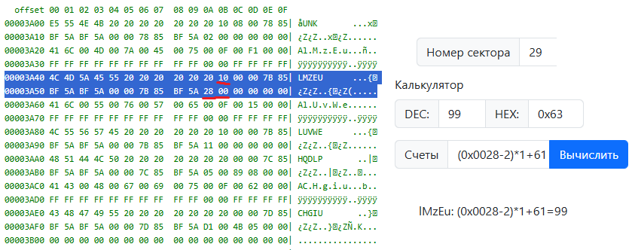
Переходим в директорию «lMzEu», введя полученное значение в поле «Номер сектора». Здесь всё то же самое: директории и файлы. Повторяем те же действия, чтоо и раньше и переходим дальше, тоже в директорию с именем «lMzEu»:
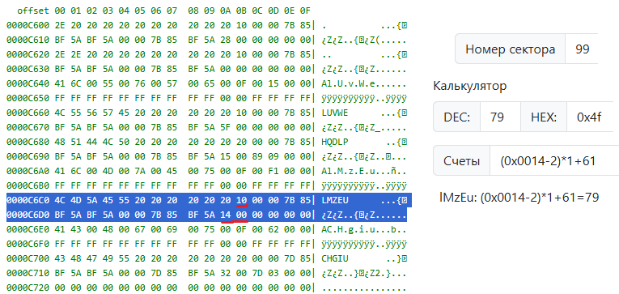
Здесь находим директорию «CHgiu»:
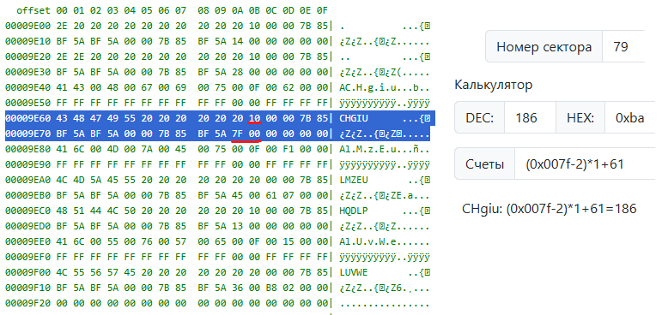
В директории «CHgiu» по заданию должен лежать файл «lUvWe». Найдём его имя и удостоверимся, что это файл (Атрибут равен 20). Теперь вычислим Размер файла в байтах: для этого переведем шестнадцатеричную запись в десятичную. После воспользуемся формулой для нахождения Количества кластеров для хранения файла: . Также запишем Первый кластер файла, чтобы не забыть о нём в будущем:
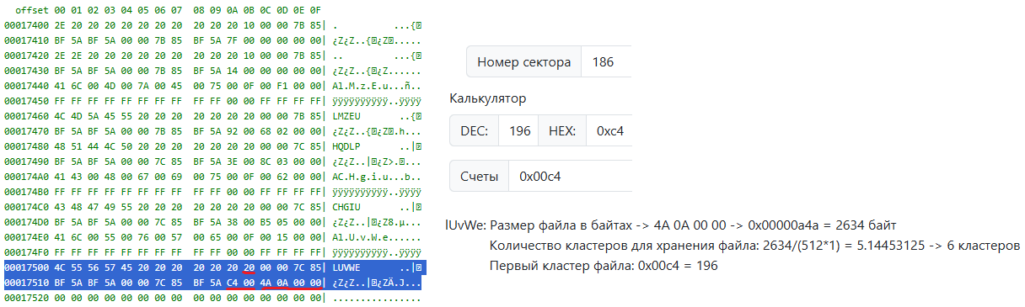
Если до этого момента всё было правильно, то почти вся оставшаяся работа будет проходить только с FAT-таблицей, поэтому перемещаемся к первой таблице: для этого надо пропустить все зарезервированные секторы, то есть в поле «Номер сектора» пишем Количество зарезервированных секторов. Сразу же под словом offset находится значение Смещения FAT-таблицы в шестнадцатеричной записи. Вынесем это значение в поле «Для заметок»:
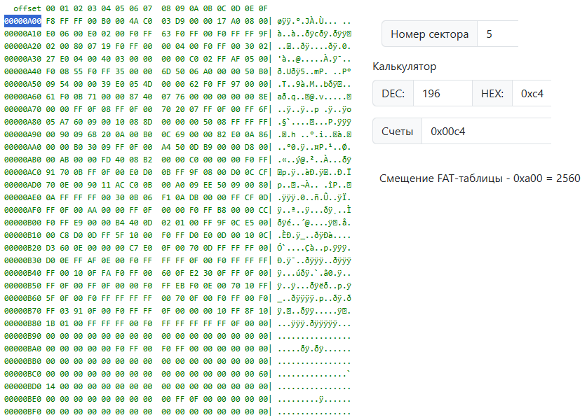
Так как мы работаем с FAT12, то в FAT-таблице каждый кластер занимает по 1,5 байта. Воспользуемся формулой для нахождения кластера в FAT-таблице:
.
Здесь вместо Номер кластера подставляем значение, посчитанное на позапрошлом этапе, то есть 196. У нас получилось целое число. Это значит, что после того, как мы найдём байт со значениями строки и столбца, равным 0xb20 и 0x06, соответственно, мы возьмем ещё 2 байта справа от найденного. А также после «разворота» и деления пополам, мы возьмём правую часть получившейся записи. Выбранная часть указывает на следующий кластер файла:
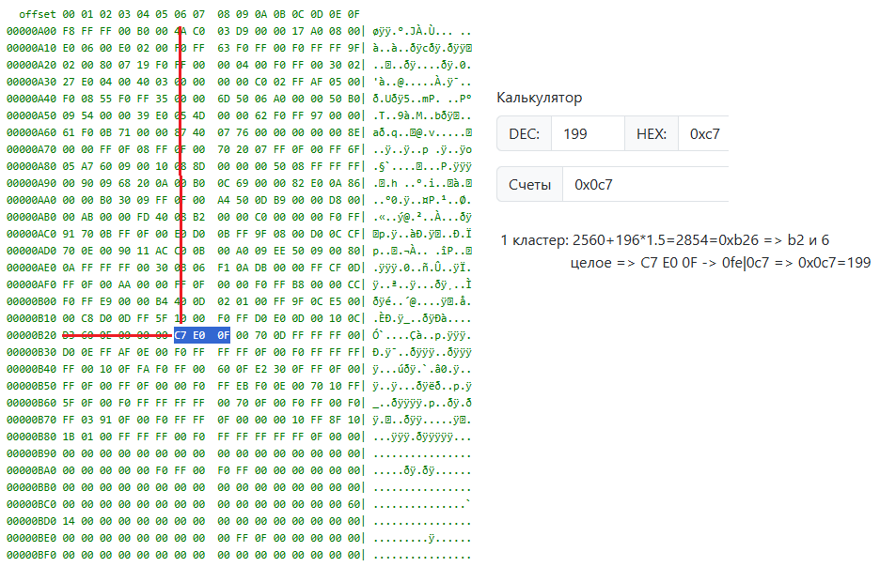
Снова подставляем значения в формулу. Теперь Номер кластера равен 199. Значение получилось дробным. Значит, округляем значение вниз до целого значения и после того, как найдём байт в таблице, возьмём ещё «соседей», а также после «разворота» возьмём левую часть записи. Получаем число, указывающее на следующий кластер файла:
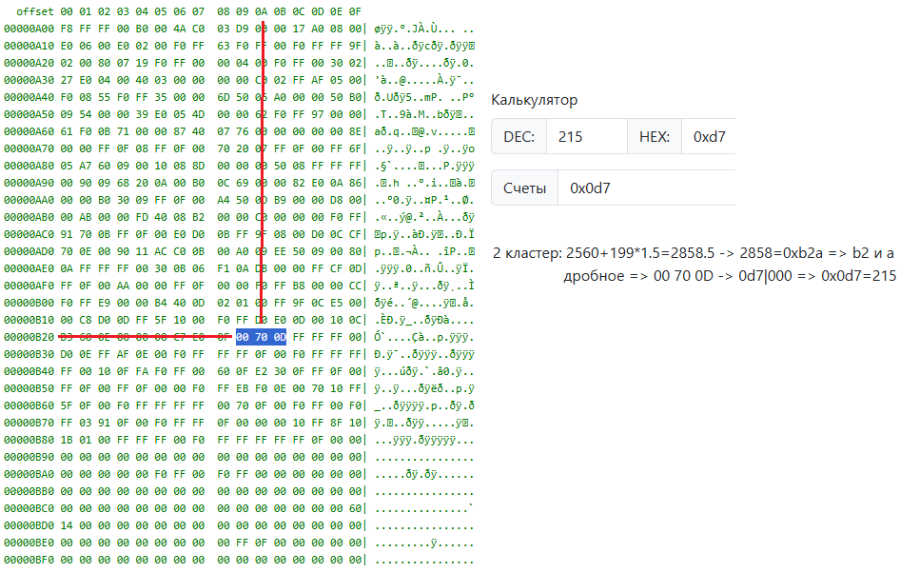
Повторяем эти действия до тех пор, пока не получим значение 0xFFF. Когда это произойдёт, то у нас будут данные о всех кластерах, что хранят информацию о файле:
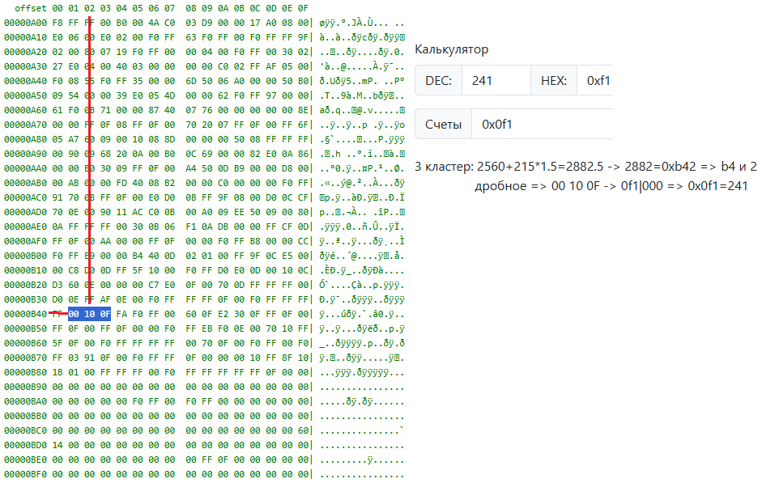 | 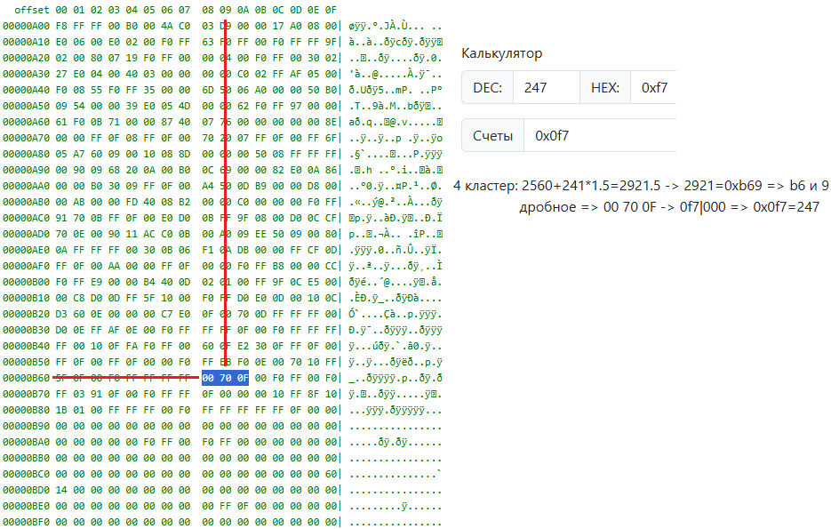
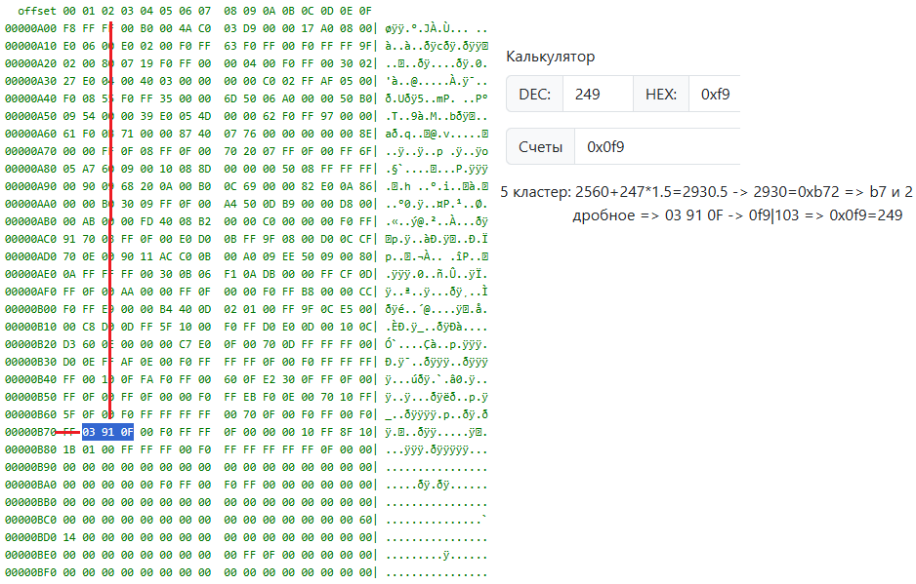 | 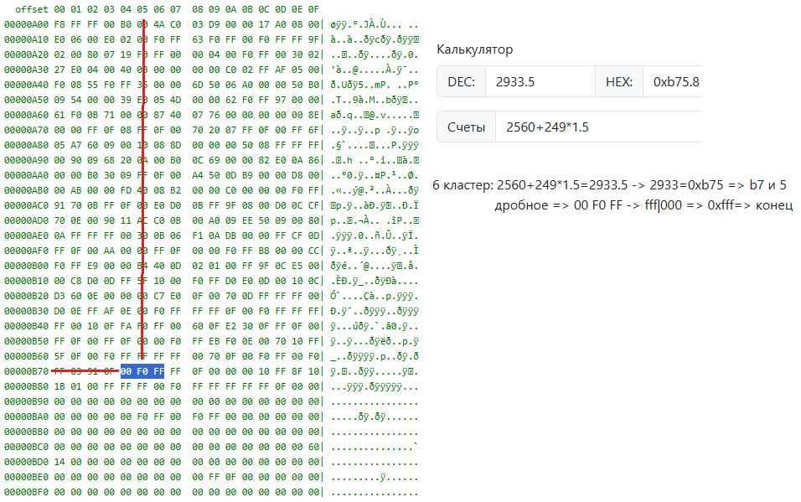
Теперь подставляем все имеющиеся данные о кластерах в формулу для перехода к нужному кластеру:

Имеющиесяя данные:
1 кластер: (196-2)*1+61=255
2 кластер: (199-2)*1+61=258
3 кластер: (215-2)*1+61=274
4 кластер: (241-2)*1+61=300
5 кластер: (247-2)*1+61=306
6 кластер: (249-2)*1+61=308
Переходим по всем этим кластерам и выгружаем их. Так как у нас Размер кластера в секторах равен 1, то на каждый кластер скачиваем только 1 сектор:
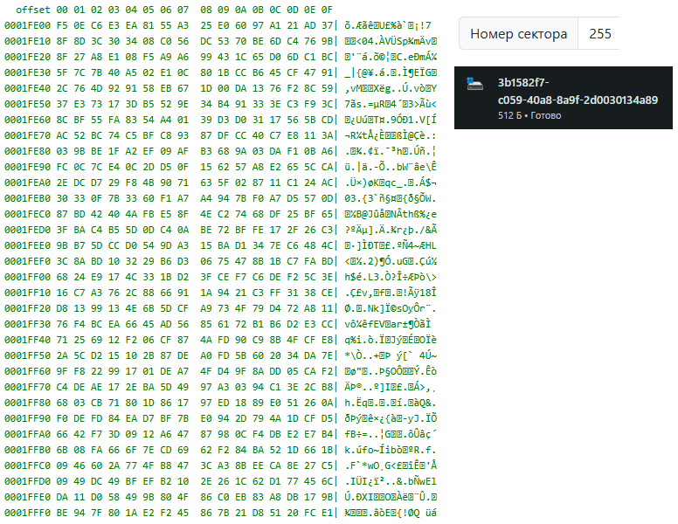 | 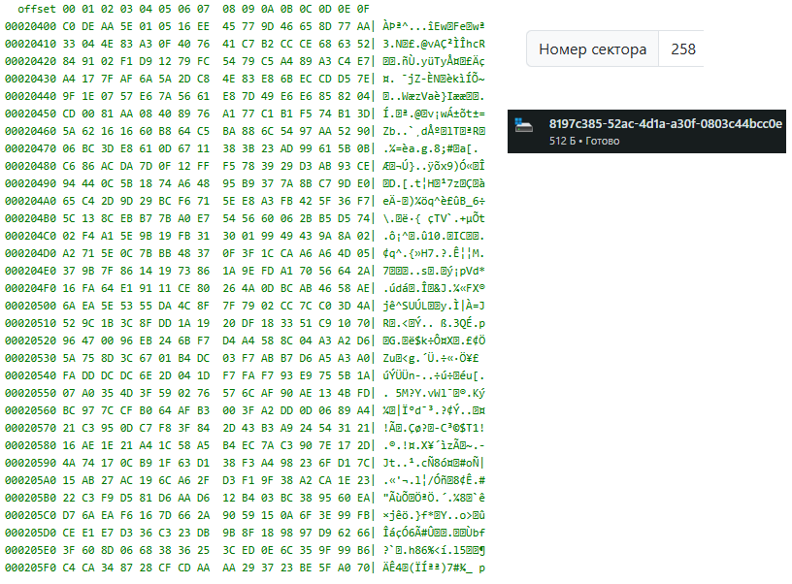 | 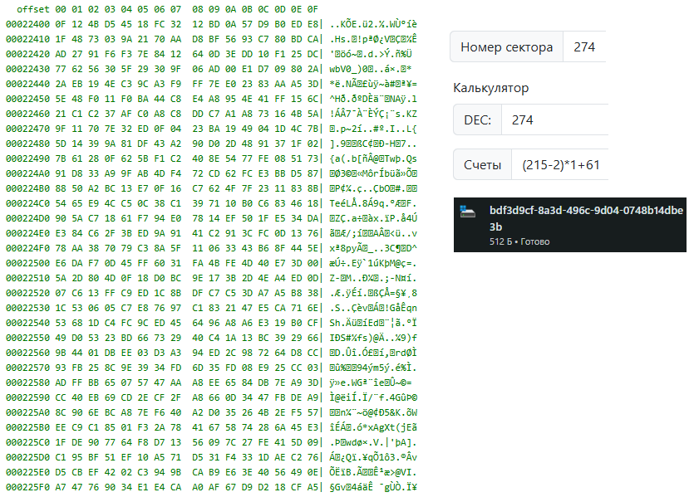
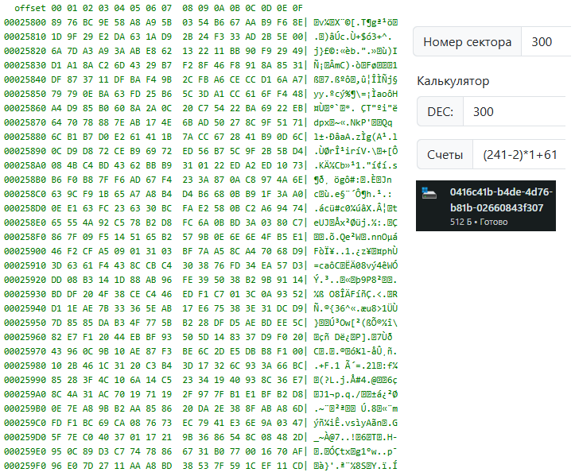 | 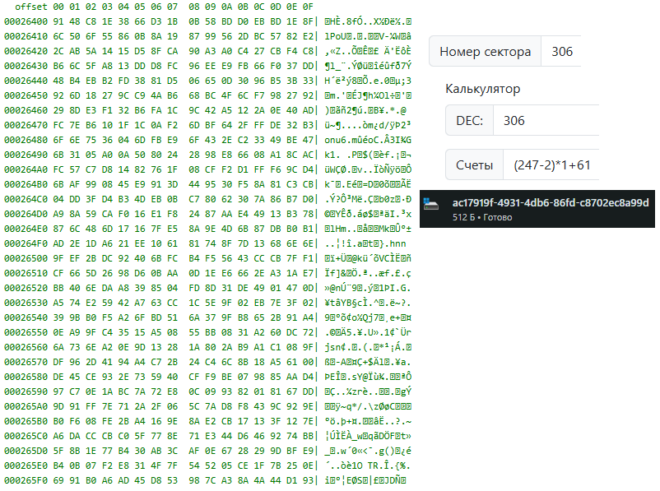 | 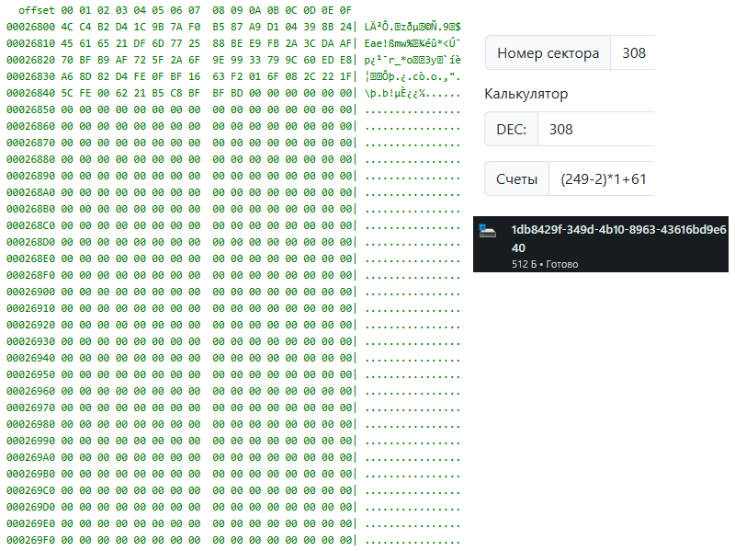
Найдём выгруженные секторы в «Загрузках» с помощью «Проводника»:
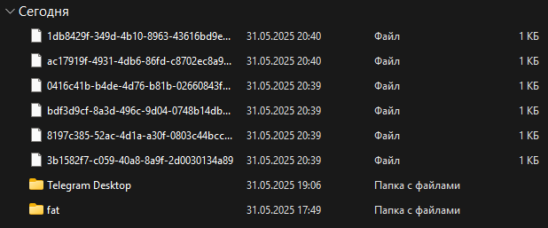
Создадим новую папку и переместим в неё скачанные файлы, чтобы нам ничего другого не мешало:
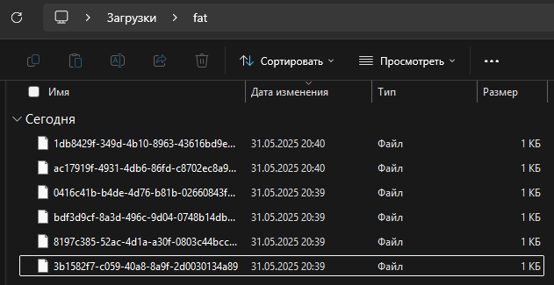
Переименуем файлы в порядке скачивания, используя для удобства натуральные числа в качестве имён:
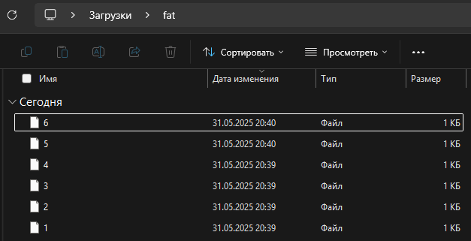
Перейдём в «Терминал» и выполним следующие команды:
- Для объединения файлов в один:
cat список имён файлов через пробелы (от 1 до последнего) > любое имя файла
- Для изменения размера файла, где Размер файла в байтах берём с этапа, где мы только нашли файл на сайте:
dd if=имя объединенного файла of=любое имя файла bs=1 count=$((размер файла в байтах))
- Для подсчёта контрольной суммы:
md5sum имя файла из прошлой команды
Пример использования команд для нашей задачи:
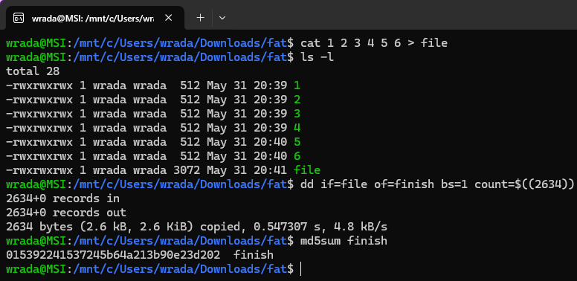
Копируем вывод последней команды без имени файла и вставляем на сайте в поле md5. Отправляем на проверку и получаем уведомление в верхней части экрана:
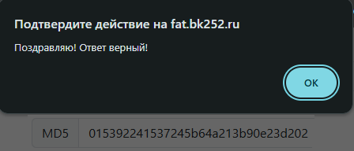

ФАЙЛОВАЯ СИСТЕМА NTFS

Надежда
«Per me si va ne la città dolente,
per me si va ne l'etterno dolore,
per me si va tra la perduta gente.
Giustizia mosse il mio alto fattore;
fecemi la divina podestate,
la somma sapïenza e ’l primo amore.
Dinanzi a me non fuor cose create
se non etterne, e io etterna duro.
Lasciate ogni speranza, voi ch'entrate.»

Загрузочный сектор
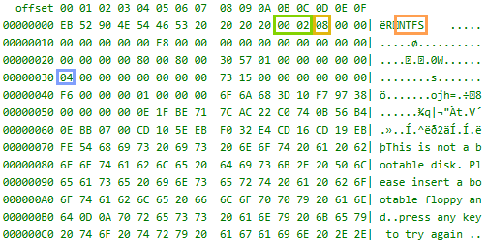 | Система хранения  Размер сектора в байтах  Размер кластера в секторах  Смещение до MFT таблицы в кластерах

MFT таблица
Формула для первого сектора MFT таблицы:
.
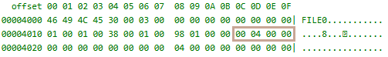 | Размер записи MFT

Корневая директория
Формула для сектора корневой директории:
.

Таблица индексов для текущей директории
НАЧАЛО ПРОЦЕССА
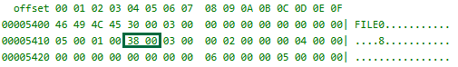 | Смещение до таблицы атрибутов

Теперь в таблице атрибутов надо найти «A0»:
Если идентификатор атрибута равен «A0», то процесс завершается.
Иначе увеличиваем Смещение до таблицы атрибутов на значение Размера атрибута и переходим к следующему атрибуту. Повторяем процесс снова.
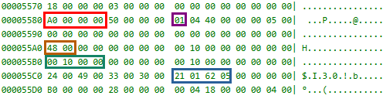 | Идентификатор атрибута  Флаг нерезидентности  Смещение до списка серий от начала атрибута  Список серий (положение зависит от Смещения до списка серий от начала атрибута)  Размер данных
Формула смещения до списка серий:
.
Берём первый байт и складываем его цифры. Полученное значение означает сколько байт после первого нужно взять.
Смещение до области данных в кластерах от 0
Размер области данных в кластерах
Формула для сектора области данных на таблицу индексов:
.

Таблица индексов
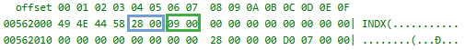 | Смещение до списка маркеров  Количество маркеров в списке
Формула для смещения до начала данных таблицы индексов:
.
Получаем смещение, которое должно быть кратно 0x8. Если так не получается, то прибавляем 0x1 до тех пор, пока смещение не станет кратным 0x8.
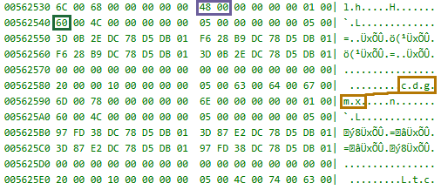 | Смещение относительно MFT таблицы  Смещение до следующего индекса относительно текущего  Имя рассматриваемого атрибута
Смотрим на имя, если оно не равно папке или файлу, который требуется найти, то переходим на следующий индекс, путем сложения текущего смещения и смещения до следующего атрибута.
Формула для подсчета смещения до файла/директории:
.
Формула для получения сектора, в котором хранится файл/директория:
.
КОНЕЦ ПРОЦЕССА
Повторяем этот процесс до тех пор, пока не доберемся до файла.

Файл
В таблице индексов надо найти атрибут «80», затем определить его резидентность.
Резидентный (00)  Формула для смещения до конца данных:  . | Нерезидентный (01)
  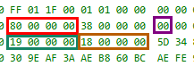 | Идентификатор атрибута  Флаг нерезидентности  Смещение до данных от начала атрибута  Размер данных
  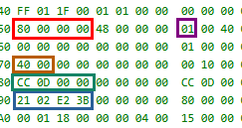 | Идентификатор атрибута  Флаг нерезидентности  Смещение до списка серий от начала атрибута  Список серий  Размер данных

Выгрузка секторов файла
Выгружаем все секторы, начиная от того, где был найден атрибут «80», заканчивая тем, где находится смещение конца данных.

Подготовка секторов
Переместим все выгруженные секторы в отдельную папку, затем переименуем их в порядке скачивания. Для удобства лучше использовать натуральные числа.

Объединение секторов
С помощью команды cat объединим все секторы в один файл.
Пример: .
Затем можно проверить размер полученного файла с помощью команды ls -l.

Обрезание размера файла
С помощью команды dd обрежем размер объединённого файла до Размера файла в байтах и при необходимости пропустим некоторые байты.
Общий вид команды:
.

Вычисление контрольной суммы
С помощью команды md5sum вычислим контрольную сумму.
Общий вид команды: .
Вывод команды копируем без имени файла и вставляем на сайте.

ПРИМЕР РЕШЕНИЯ ЗАДАЧИ НА NTFS
Не будет. Мне в лом текстом всё это расписывать. Может, видосик запишу, но там уже придётся разбираться самостоятельно, потому что я буду использовать свои приёмы, которые создавал для личного удобства.

